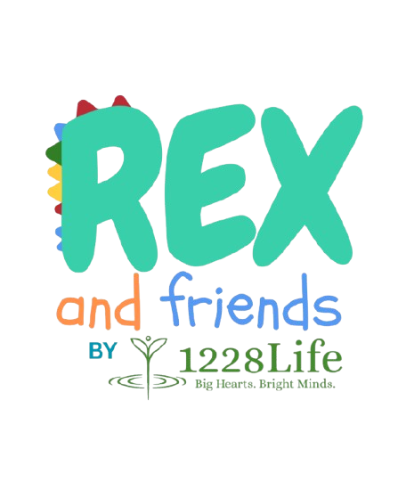
MAY · MAYO
Mental Health Awareness Month
Words for the Heart
Palabras para el corazón
31 days for children · 31 dias para ninos
Dr. Jamitza Bures-Torres, PhD, MFSW, MBA
Founder & CEO, 1228Life Inc.
www.1228Life.com
"Every child deserves to know they are enough”
“Cada niño merece saber que es suficiente."

How to Use This · Como Usar Esto

Each day has two parts:  1. A positive phrase to read aloud together. Say it once, twice, as many times as it feels good!  2. A conversation starter marked with ✦ — a simple prompt to open a warm, loving conversation between you and your child.  Cada dia tiene dos partes:  1. Una frase positiva para leer en voz alta juntos. Dila una vez, dos, o todas las que se sientan bien.  2. Una pregunta para conversar marcada con ✦ — una invitacion sencilla para abrir una conversacion amorosa entre tu y tu hijo. | 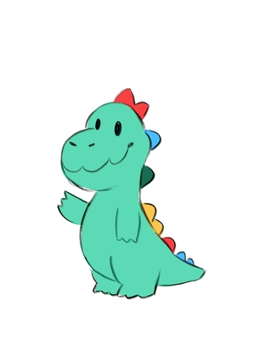

Days 1-15 · Dias 1-15 | 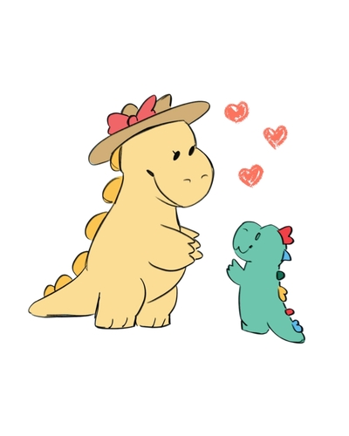

English | Espanol
Day 1  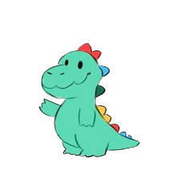  "I am allowed to feel all my feelings."  ✦ Name one feeling you have right now and give it a color! | Dia 1  "Se me permite sentir todos mis sentimientos."  ✦ Di un sentimiento que tienes ahora mismo y dale un color.
Day 2  "Sad days are okay. I will not feel sad forever."  ✦ Draw what sad looks like for you. What helps you feel better? | Dia 2  "Los dias tristes estan bien. No me sentire triste para siempre."  ✦ Dibuja como se ve la tristeza para ti. Que te ayuda a sentirte mejor?
Day 3  "When my heart feels heavy, I ask for help."  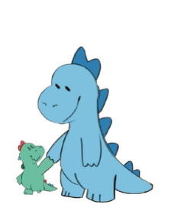  ✦ Who is one person you can talk to when you feel sad or worried? | Dia 3  "Cuando mi corazon se siente pesado, pido ayuda."  ✦ Quien es una persona con quien puedes hablar cuando te sientes triste?
Day 4  "I am kind to myself."  ✦ Say something nice to yourself in the mirror today! | Dia 4  "Soy amable conmigo mismo."  ✦ Di algo bonito frente al espejo hoy!
Day 5  "I breathe slowly when I feel a big feeling."  ✦ Let us practice together: breathe in for 4, hold for 4, out for 4. | Dia 5  "Respiro despacio cuando tengo un sentimiento grande."  ✦ Practiquemos juntos: inhala 4, sosten 4, exhala 4.
Day 6  "My heart tells me how I feel."  ✦ When do you feel happy in your heart? Tell me about it! | Dia 6  "Mi corazon me dice como me siento."  ✦ Cuando sientes felicidad en tu corazon? Cuentame!
Day 7  "I know how to calm my body when I feel upset."    ✦ What is your favorite way to calm down? A hug? Music? Drawing? | Dia 7  "Se como calmar mi cuerpo cuando me siento molesto."  ✦ Cual es tu forma favorita de calmarte? Un abrazo? Musica? Dibujar?
Day 8  "There is always someone who loves me."  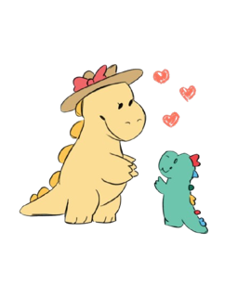  ✦ Name three people who love you. Can you tell one of them today? | Dia 8  "Siempre hay alguien que me ama."  ✦ Nombra tres personas que te aman. Puedes decirselo a una hoy?
Day 9  "My feelings are not too big. I can handle them."  ✦ When you feel a BIG feeling, what do you do? Let us figure it out together. | Dia 9  "Mis sentimientos no son demasiado grandes. Puedo manejarlos."  ✦ Cuando tienes un sentimiento GRANDE, que haces? Vamos a pensarlo juntos.
Day 10  "It is brave to talk about how I feel."  ✦ Tell me one feeling you had today. I am listening. | Dia 10  "Es valiente hablar sobre como me siento."  ✦ Cuentame un sentimiento que tuviste hoy. Te estoy escuchando.
Day 11  "I am loved even when I make mistakes."  ✦ Give yourself a big hug and say: I love me even when I mess up! | Dia 11  "Soy amado incluso cuando cometo errores."  ✦ Date un abrazo grande y di: Me quiero incluso cuando me equivoco!
Day 12  "Rest is good for my body and my heart."  ✦ What is your favorite way to rest? A nap? A story? Lying in the grass? | Dia 12  "El descanso es bueno para mi cuerpo y mi corazon."  ✦ Cual es tu forma favorita de descansar? Una siesta? Un cuento?
Day 13    "Playing makes my heart happy."  ✦ What is your absolute FAVORITE thing to play? Let us do it today! | Dia 13  "Jugar hace que mi corazon sea feliz."  ✦ Cual es tu cosa FAVORITA para jugar? Hagamoslo hoy!
Day 14  "I am safe and I am loved."  ✦ Say out loud: I am safe. I am loved. I am okay. How does that feel? | Dia 14  "Estoy seguro y soy amado."  ✦ Di en voz alta: Estoy seguro. Soy amado. Estoy bien. Como se siente eso?
Day 15  "Every feeling I have matters."  ✦ Draw a feelings rainbow. Use one color for each feeling you know! | Dia 15  "Cada sentimiento que tengo es importante."  ✦ Dibuja un arcoiris de sentimientos. Un color por cada sentimiento que conoces!

Days 16-31 · Dias 16-31 | 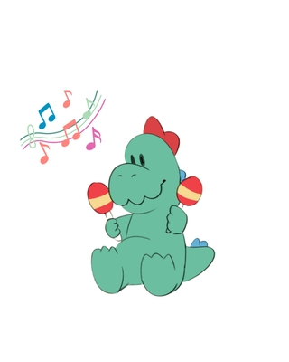

English | Espanol
Day 16  "Taking care of myself is important."  ✦ What is one thing you do every day that makes you feel good inside? | Dia 16  "Cuidarme a mi mismo es importante."  ✦ Cual es una cosa que haces cada dia que te hace sentir bien por dentro?
Day 17  "I talk about my feelings instead of keeping them inside."  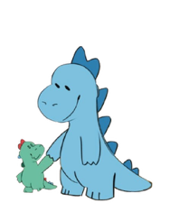  ✦ Is there a feeling you have been keeping  inside? You can share it with me. | Dia 17  "Hablo sobre mis sentimientos en vez de guardarlos."  ✦ Hay un sentimiento que has guardado? Puedes compartirlo conmigo.
Day 18  "When I feel nervous, my body is trying to help me. I can take a deep breath."  ✦ What do you do when you feel butterflies in your tummy? Tell me! | Dia 18  "Cuando me siento nervioso, mi cuerpo me esta ayudando. Puedo respirar profundo."  ✦ Que haces cuando sientes mariposas en el estomago? Cuentame!
Day 19  "Hard days do not last forever. I always get through them."  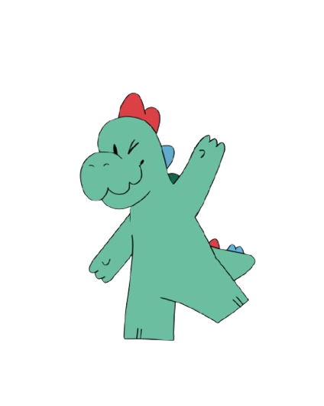  ✦ Think of a hard day you got through. What helped you feel better? | Dia 19  "Los dias dificiles no duran para siempre. Siempre los supero."  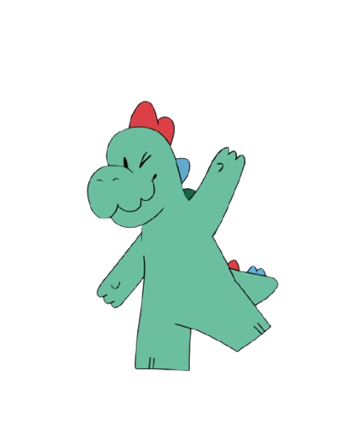  ✦ Piensa en un dia dificil que superaste. Que te ayudo a sentirte mejor?
Day 20  "I can tell a grown-up when someone makes me feel bad."  ✦ Is there anyone who makes you feel bad or uncomfortable? You can always tell me. | Dia 20  "Puedo decirle a un adulto cuando alguien me hace sentir mal."  ✦ Hay alguien que te hace sentir mal o incomodo? Siempre puedes contarme.
Day 21  "Asking for help is something smart and brave kids do."  ✦ Name one person at school and one at home you can go to when you need help. | Dia 21  "Pedir ayuda es algo que hacen los ninos valientes e inteligentes."  ✦ Nombra una persona en la escuela y una en casa a quien acudir cuando necesitas ayuda.
Day 22  "I notice when my body feels tense and I take care of myself."  ✦ How does your body feel when you are worried? Where do you feel it? | Dia 22  "Noto cuando mi cuerpo se siente tenso y me cuido."  ✦ Como se siente tu cuerpo cuando estas preocupado? Donde lo sientes?
Day 23  "Crying is okay. Tears help my heart feel better."  ✦ Have you ever cried and felt better after? Tell me about it. | Dia 23  "Llorar esta bien. Las lagrimas ayudan a que mi corazon se sienta mejor."  ✦ Alguna vez lloraste y te sentiste mejor despues? Cuentame.
Day 24  "I matter and I take care of myself."  ✦ What gives you energy? What takes it away? Let us talk about it. | Dia 24  "Soy importante y me cuido."  ✦ Que te da energia? Que te la quita? Hablemos de eso.
Day 25  "I choose friends who make me feel good."  ✦ Tell me about a friend who makes you feel happy. What do you love about them? | Dia 25  "Elijo amigos que me hacen sentir bien."  ✦ Cuentame de un amigo que te hace sentir feliz. Que es lo que mas te gusta de el?
Day 26  "Even on hard days, I can find something good."  ✦ Name three things you are grateful for right now. I will share mine too! | Dia 26  "Incluso en dias dificiles, puedo encontrar algo bueno."  ✦ Nombra tres cosas por las que estas agradecido ahora mismo. Yo te digo las mias tambien!
Day 27  "I have people who love me and think about me."  ✦ Who are the people who truly care about you? How do you know they love you? | Dia 27  "Tengo personas que me aman y piensan en mi."  ✦ Quienes son las personas que verdaderamente se preocupan por ti? Como sabes que te quieren?
Day 28  "It is okay to have a bad day. Tomorrow can be better."  ✦ Do you remember a bad day that got better? Share it with me. | Dia 28  "Esta bien tener un mal dia. Manana puede ser mejor."  ✦ Recuerdas un mal dia que mejoro? Compartelo conmigo.
Day 29  "When things feel really hard, I reach out for help."  ✦ If you were having a really hard time, what would be your first step? | Dia 29  "Cuando las cosas se sienten muy dificiles, busco ayuda."  ✦ Si estuvieras pasandola muy mal, cual seria tu primer paso?
Day 30  "Every day I am growing and learning. That is something to be proud of."  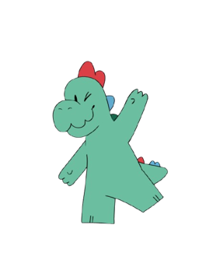  ✦ What is one thing you have gotten better at this year? I am proud of you! | Dia 30  "Cada dia estoy creciendo y aprendiendo. Eso es algo de lo que sentirse orgulloso."  ✦ En que has mejorado este ano? Estoy muy orgulloso de ti!
Day 31  "I am worthy. I am enough. I matter."  ✦ Say all three out loud. Which one feels the most important to you today? | Dia 31  "Soy digno. Soy suficiente. Yo importo."  ✦ Di los tres en voz alta. Cual se siente mas importante para ti hoy?

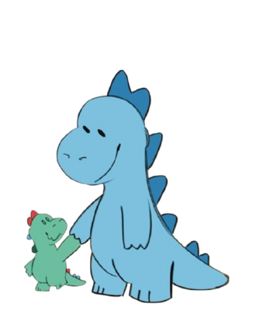 | "Every child deserves to know they are enough."
 | "Cada niño merece saber que es suficiente."  Big Hearts. Bright Minds. · 1228Life Inc.  www.1228Life.com | 